sloupek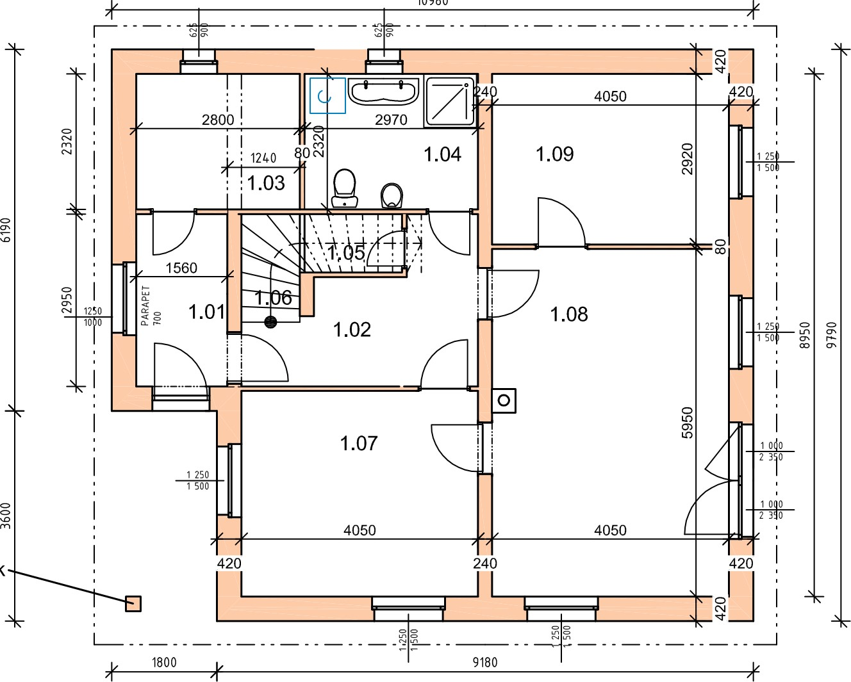
10980
LEGENDA MÍSTNOSTÍ:
č.M. | MÍSTNOSTI | PLOCHA  2 m
1 .01 | ZÁDVEŘI | 4,6
1 .02 | CHODBA | 8,1
1 .03 | ŠATNA | 6,5
1 .04 | SOCIÁL ZAŘÍZENÍ
1 .05 | KOMORA | 1,7
1 .06 | SCHODIŠTĚ | 3,6
1 .07 | KUCHYNĚ | 14,3
1 .08 | OBÝVACi POKOJ S | 24,0
1 .09 | POKOJ | 11,8

PLOCHA PODLAŽI 81,5 m²

